[阜外医院联合协和医学院某团队 JCP 论文被指图像重复，背后 6 项国家级资助引热议](https://mp.weixin.qq.com/s?__biz=Mzk0Njc5Mjk2OA==&mid=2247492589&idx=1&sn=47e58e089cd819c88b7d35515fe68e74)

诚挚君[诚挚科研](javascript:void(0);)2025-04-19 11:29:00浙江

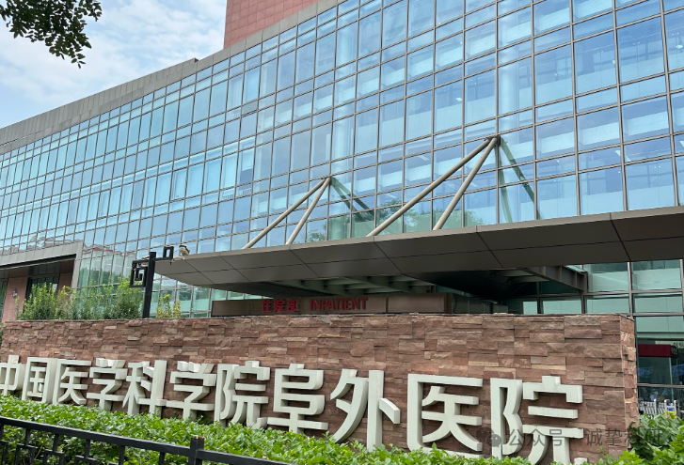

**01**

**论文信息**

2014年，主要来自中国医学科学院阜外医院、国家心血管病中心、北京协和医学院心血管疾病国家重点实验室的 Na Li , Yue-Jin Yang （通讯作者） , He-He Cui , Qian Zhang , Chen Jin , Hai-Yan Qian , Qiu-Ting Dong , Hao Zhang 在Journal of Cardiovascular Pharmacology 期刊发表了一篇题目为：Tongxinluo decreases apoptosis of mesenchymal stem cells concentration-dependently under hypoxia and serum deprivation conditions through the AMPK/eNOS pathway的论文。由以下资助：中国国家自然科学基金（81000091、81170129、81200107）、中国健康与医疗发展基金会（2008 - ZHFJ2）、中国 863 计划（2011AA020110）、中国 973 计划（2012CB518602）以及北京协和医学院研究生创新研究基金（2012 - 1002 - 31）。

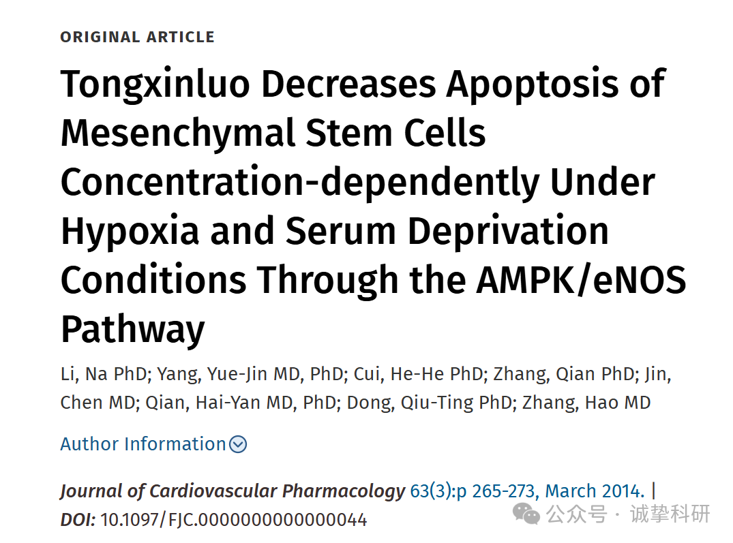

**02**

**质疑信息**

2025年4月，Pterostichus rothi 在 Pubpeer 论坛发表评论：

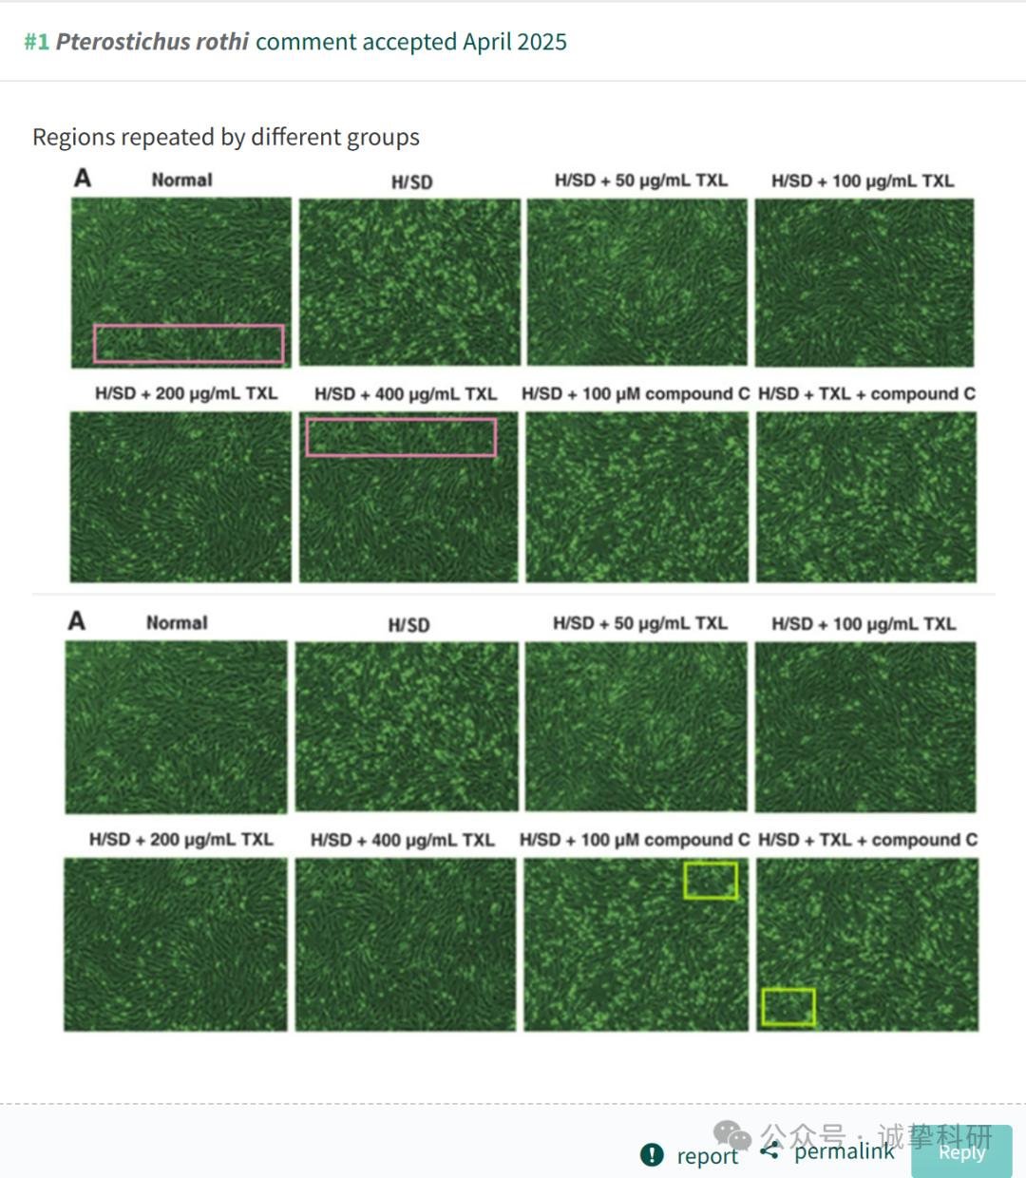

参考信息：

https://pubpeer.com/publications/9A58684B3E274CBC86E31309AA65EF

免责声明：信息来源于 Pubpeer，提及人名均为音译，对于文章内容的真实性、完整性、及时性本公众号不做任何保证或承诺，仅供读者参考。如有侵权，请及时联系公众号后台。让我们共同维护学术界的公正与透明。

